法務部行政執行署嘉義行政執行處94年度第3次車輛拍賣資料表 94年6月1日
編號 | 股別 | 案 號  義務人 | 廠 牌 | 出廠年份  排氣量 | 車 號 | 備 註  （欠稅情形）
1 | 廉 | 93年稅執專字第23436號  伊斯特電機有限公司 | MAZDA | 2001年  1598CC | 7R-1199 | 迄94年3月22日止滯欠相關稅費及罰鍰0元
2 | 廉 | 93年稅執專字第23436號  伊斯特電機有限公司 | CHINA | 2002年  1198CC | 1658-GE | 迄94年3月22日止滯欠相關稅費及罰鍰5,220元
3 | 廉 | 93年稅執專字第23436號  伊斯特電機有限公司 | MAZDA | 2000年  1998CC | 3K-2519 | 迄94年3月22日止滯欠相關稅費及罰鍰10,610元
4 | 和 | 92年稅執字第36560號  廖富枝 | 豐田 | 1992年  2000CC | SH-5227 | 迄94年4月20日止滯欠相關稅費及罰鍰4,646元
5 | 信 | 91年稅執字第7574號  岏益企業股份有限公司 | TOYOTA | 1990年  2959 CC | TP-5775 | 迄94年5月3日止滯欠相關稅費及罰鍰202,520元
6 | 信 | 92年稅執字第102985號  新樂園茶藝館賴政雄] | ASTRA | 1995年  1598 CC | W8-8433 | 迄94年5月3日止滯欠相關稅費及罰鍰11,920元
7 | 信 | 90年稅執字第3727號  映美彩藝股份有限公司 | CHINA | 1998年  1597CC | C2-9115 | 迄94年5月3日止滯欠相關稅費及罰鍰118,868元
8 | 信 | 90年稅執字第3727號  映美彩藝股份有限公司 | CHINA | 1998年  1597CC | C2-9109 | 迄94年5月3日止滯欠相關稅費及罰鍰96,021元
9 | 信 | 90年稅執字第3727號  映美彩藝股份有限公司 | 福特 | 1996年  1323CC | UR-6415 | 迄94年5月3日止滯欠相關稅費及罰鍰82,949元
10
11

編號1 |  | 編號2
 |  | 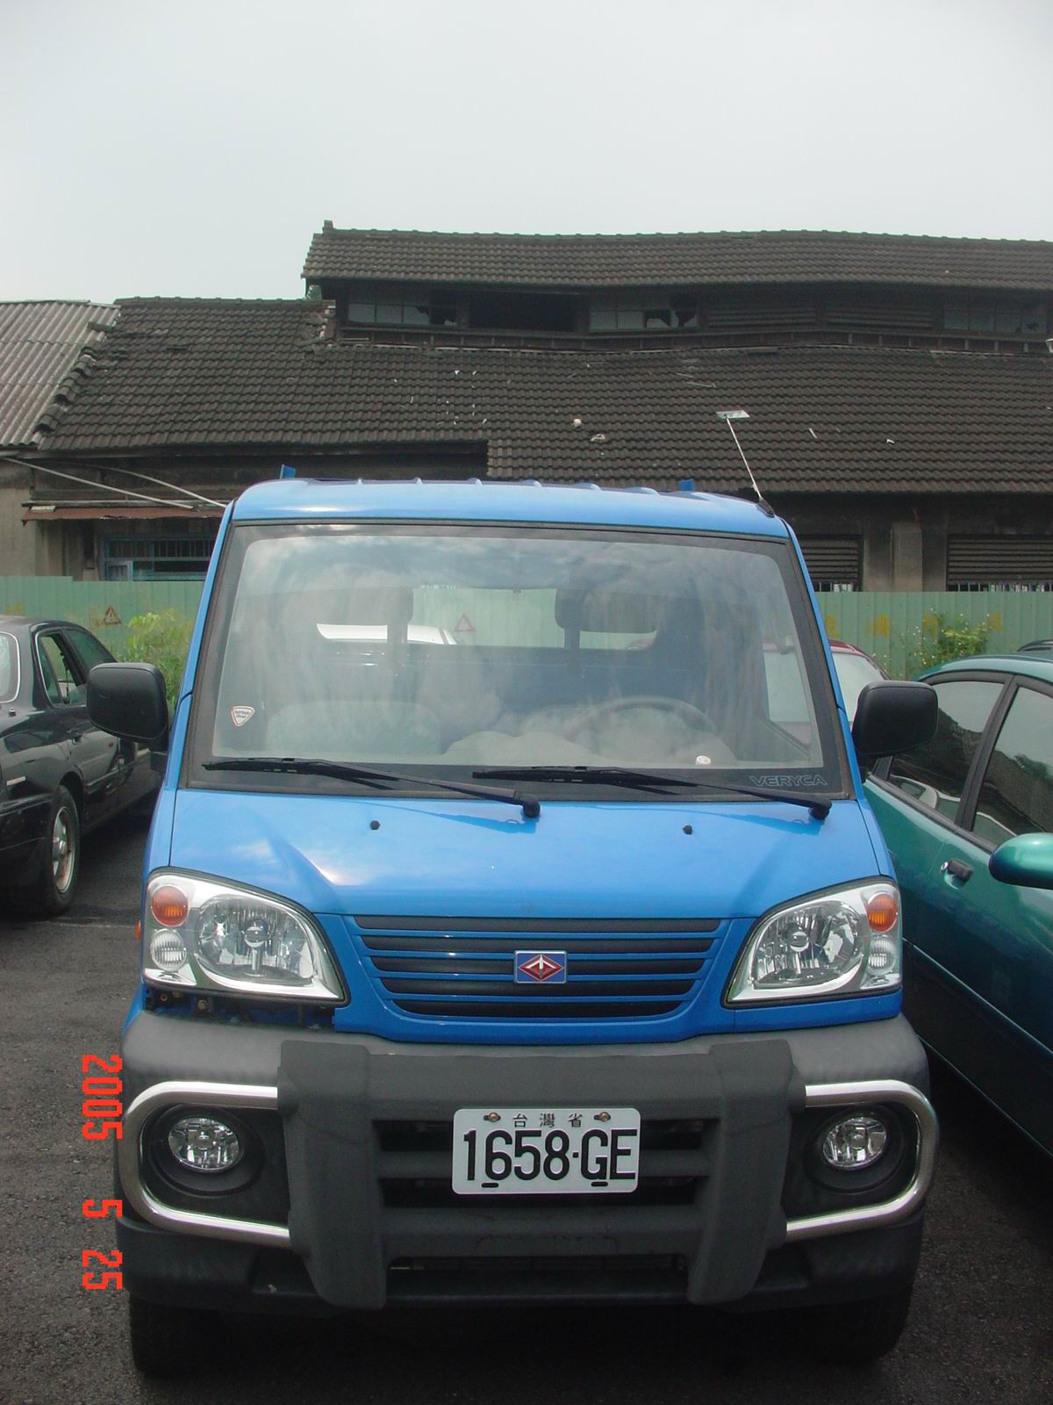
編號3 |  | 編號4
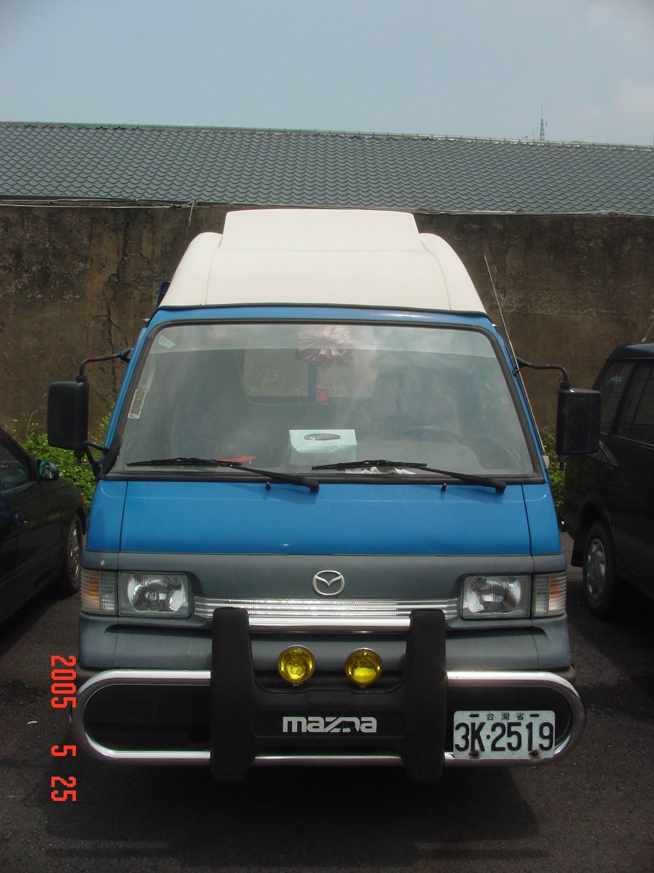 |  | 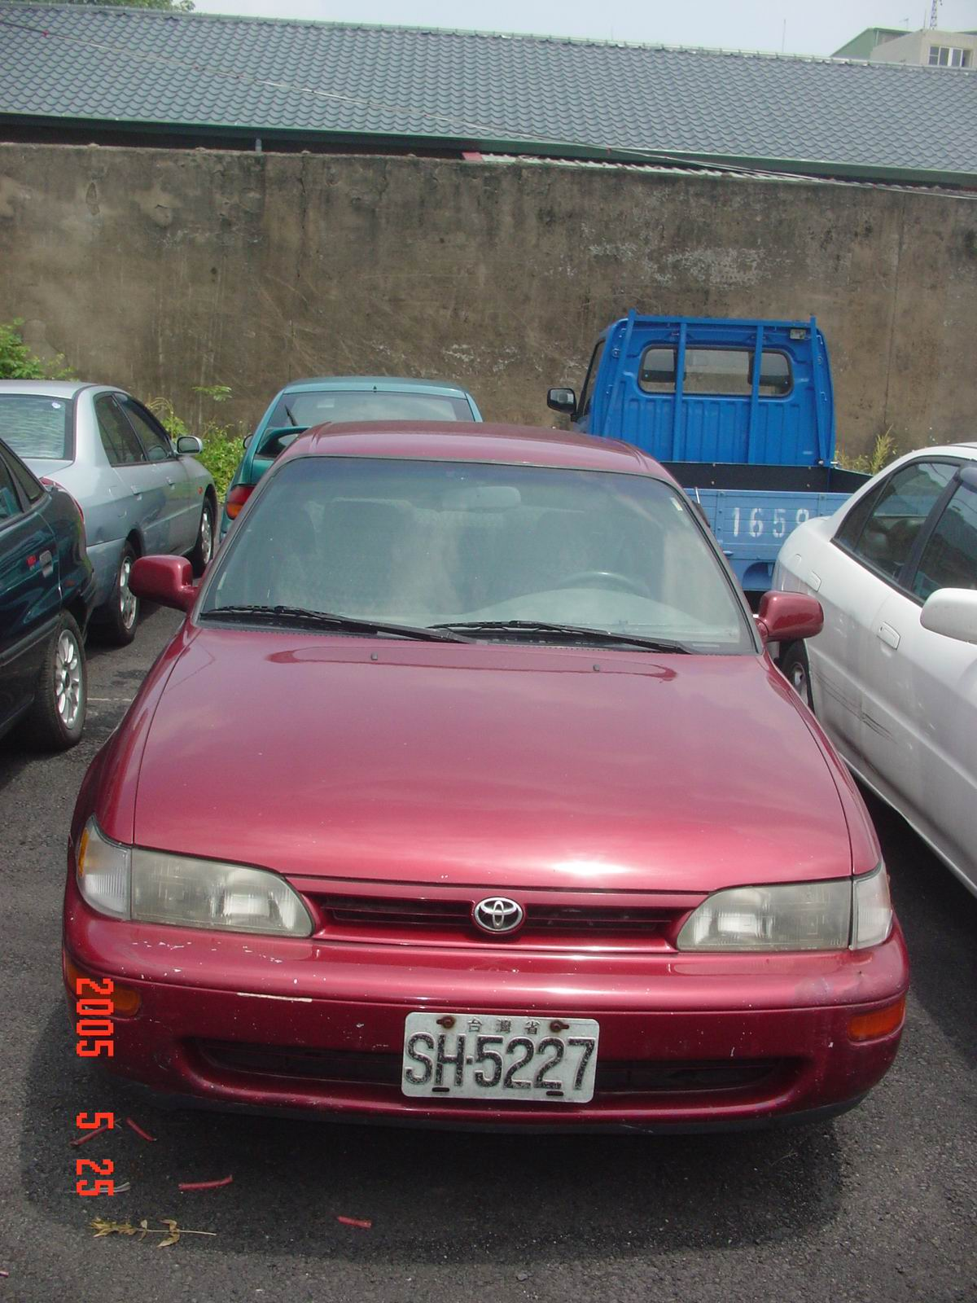
編號5 |  | 編號6
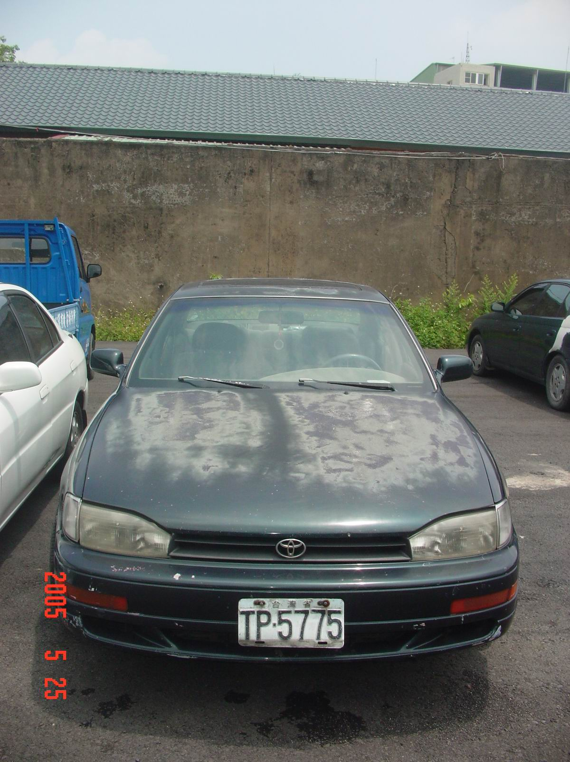 |  | 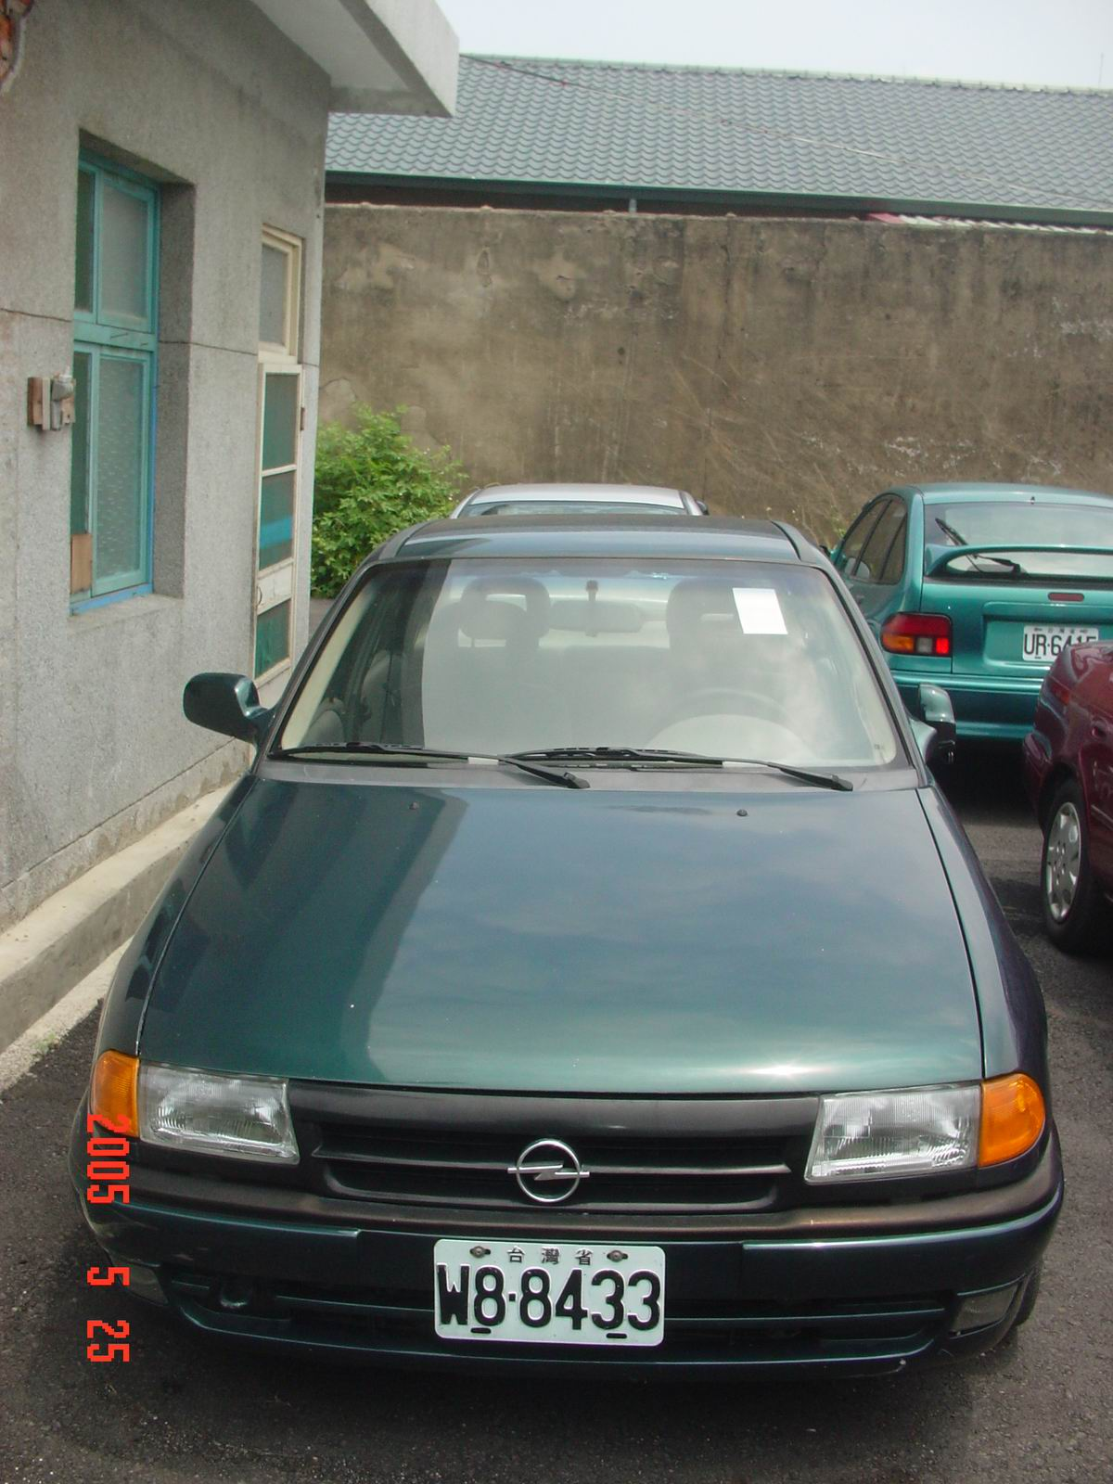
編號7 |  | 編號8
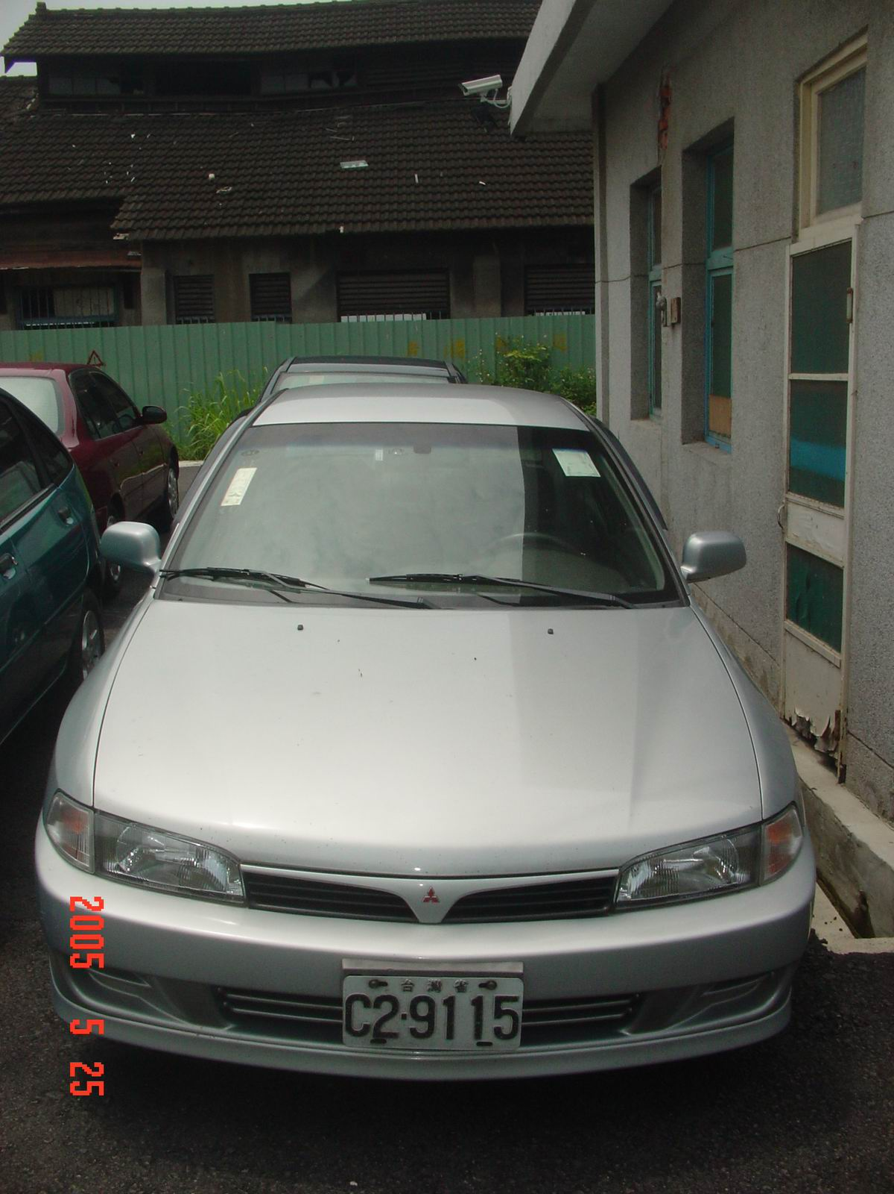 |  | 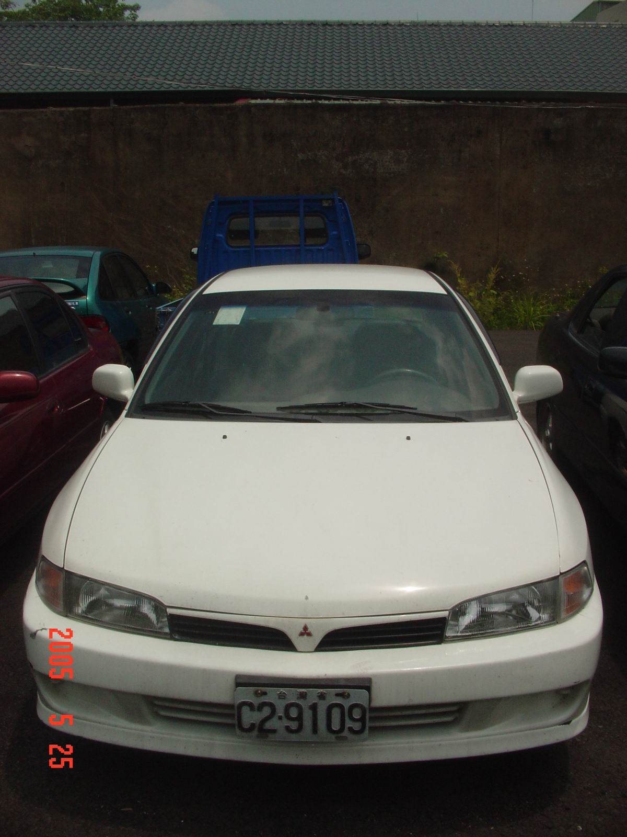
編號9
